Brunszvik Teréz Budavári Óvodák
Nyárs utcai székhely

Óvodánk a Brunszvik Teréz Budavári Óvodák székhelye, az I. kerületben, a Naphegyen található. A város központjában, ugyanakkor jó levegőjű, zöldövezeti környezetben helyezkedik el.
Óvodánk egy kétszintes épület, mely 1971-ben óvodának épült. Öt csoport kapott benne helyet, az emeleten három, a földszinten két csoport, melyből jelenleg 2 csoport a földszinten és 2 csoport az emeleten üzemel. Csoportszobáink tágasak, világosak, szépen felújítottak, illetve karbantartottak, jól felszereltek. Eszközeink és játékaink minden évben megújulnak, melyek lehetővé teszik a sokszínű tevékenységet és óvodásaink megfelelő fejlődését, fejlesztését. 4 csoportszobához terasz, illetve erkély is tartozik, amelyeket szükség esetén jól ki tudunk használni. Szintenként két csoport használ egy-egy fürdőszobát, melyek szépen felújítottak és egy csoportszobánk rendelkezik saját fürdőszobával.

Több csoport rendelkezik homok-víz asztallal, ezekkel színesítjük a játék lehetőségeket, és amit örömmel használnak a gyerekek.
Kialakításra került egy szép tornaterem, amely sok mozgásfejlesztő eszközzel felszerelt, tágas. Ez kiválóan alkalmas heti két alkalommal a testnevelés foglalkozások megtartására, illetve ez a helység nyújt lehetőséget különböző gyermekelőadások, bábszínház megrendezésére is.

Két udvarunk van, ami ugyancsak jól felszerelt, mozgás igényt kielégítő játékokkal van felszerelve pl. focipálya, lengőhinta, mászótorony csúszdával, nagy homokozók, stb.
Az udvaron a játszófelület ütéscsillapítóval ellátott, viszont sok zöldfelületünk is van, ahol növények, bokrok, fák és füves terület is található. Itt jól megfigyelhető a természet változása helyben is. Téli időszakban az erkélyekre és az udvaron lévő fákra madáretetőket szoktunk kihelyezni, ezáltal a madarakat is meg tudjuk figyelni, valamint érzékenyítjük a gyerekeket a természet védelmére.

Óvodánk közelében található a Tabán, amit előszeretettel szoktunk látogatni, természeti megfigyeléseket végezni, illetve mozogni a szabadban. Nagyon szerencsés helyzetben vagyunk, mert közel van a Czakó utcai sportpálya, ahol sokféle mozgásos tevékenységre van lehetőség az egészséges életmód kialakításához kapcsolódóan.

Pedagógiai programunk célja az egészséges életmódra nevelés és a helyi szakmai munkaközösségünk zászlójára tűzte a környezet megóvására, védelmére és szeretetére való nevelést. Sokéves tapasztalattal rendelkező nevelőtestületünk magasan képzett és elhivatott óvónőkből áll, akik munkáját kedves, segítőkész pedagógiai asszisztensek és dajkák segítik. Kiváló szaktudással, rendszeres önképzéssel igyekszik megfelelni mindenki korunk társadalmi és szakmai kihívásainak.

Éves tervünket meghatározzák a néphagyomány ünnepei és a jeles napok. Ezek közül már hagyomány óvodánkban a szüreti mulatság, a lámpás felvonulás, az adventi hangulatot megidéző közös készülődés a szülőkkel, a Lucázás, a farsangolás, a locsolkodás, az édesanyák köszöntése, pünkösdölés és a tanévzáró ünnepségünk.

Minden évben különös figyelmet fordítunk a világnapok megismertetésére, mint például az Állatok világnapja, a Zene világnapja, a Víz világnapja, a Föld napja, Madarak és fák napja.
Évente legalább kétszer megyünk kirándulni külön busszal. Egyszer ősszel és egyszer a tanév vége felé gyermeknap alkalmával.
Régi hagyomány óvodánkban a „Naphegyi ovinapok” rendezvény sorozat, amit általában június első hetében rendezünk meg és egy héten át a Naphegyen található másik két óvodával együtt sok-sok színes programot szervezünk a gyermekeknek.

Napirendünket a reggeli szabad játék, folyamatos reggeli, a délelőtti tevékenység kezdeményezések, a szabad levegőn való játék, ebéd, csendes pihenő, uzsonna és újra szabad játék képezik. Az étkezést a Hungast Vital Kft. biztosítja naponta háromszor. Ételallergiás gyermeknek orvosi szakvélemény ellenében tudnak biztosítani megfelelő étrendet.
Nagyobb korosztályoknak délutáni időben fakultatív programokat tudunk biztosítani. Ezeket tanév elején szülői igényfelmérés alapján állítjuk össze.

Igyekszünk mindent megtenni, hogy az óvodánkat választó gyermekek szeretetteljes és harmonikus környezetbe töltsék mindennapjaikat, biztosítva testi, lelki és érzelmi fejlődésüket, valamint megfelelni a szülők és a kor elvárásainak.
Szeretettel várunk óvodánkba minden leendő kisóvodást, akik velünk együtt szeretnék eltölteni az elkövetkező három-négy évet.

Brunszvik Teréz Budavári Óvodák
Mészáros utcai telephely

Óvodánk 2 csoportja 50 férőhellyel működik. Családias szeretetteljes, légkörben vegyes életkorú csoportszervezéssel működünk. Nevelésünk során nagy hangsúlyt fektetünk az elfogadásra az egymás iránti tiszteletre. Az egyes nevelési területek közül kiemelt feladatunk az egészséges életmódra nevelés: a mozgásigény kielégítése, mozgásfejlesztés, az az élet szeretetére és annak védelmére nevelés, - az iskolai tanuláshoz szükséges részképességek differenciált elérése és a tágabb környezetünk megismerése, megszerettetése.
A Tabán és a Gellérthegy közelsége, adottságai közeli kirándulásokat tesznek lehetővé. A környékünk történelmi, tudományos és turisztikai látványosságok tőszomszédságában található, amiket gyermekeinkkel megismertetünk, megszerettetünk.
Épületünk korszerű, jól felszerelt tágas udvarunkon megfelelő körülményeket biztosítunk a szabad mozgáshoz, játékhoz. Korszerűen felszerelt tornateremmel is rendelkezünk, amit heti rendszerességgel használunk. Az őszi és a tavaszi időszakban rendszeresen járunk úszni a gyermekekkel, télen korcsolyázni a Czakó utcai sportpályára.
Minden évben ellátogatunk a Budai várba, részt veszünk a Magyar Nemzeti Galéria által szervezett gyermekeknek szóló művészeti fejlesztési programban. Szánkózunk a Tabánban, kirándulunk a Citadellára, a Gyerekkönyvtárban gyermekverseket hallgatunk a szerzőktől, rendszeresen ellátogatunk a Márai Sándor kulturális központba, ahol gyermekeknek szóló színházi előadáson veszünk részt.
Ősszel almaszüretre megyünk, tavasszal kirándulunk busszal távolabbi tájakra. Óvodapedagógusaink jól képzettek, tudatos nevelő-fejlesztő munkát végeznek, figyelembe véve a szülők és gyermekek igényeit – a szülőkkel napi kapcsolatban együttműködve – foglalkoznak gyermekeikkel, csoportjaikkal.
Óvodásaink megfelelő fejlesztését szükség szerint logopédus, gyógypedagógus és pszichológus segíti. Az óvoda egyéb szolgáltatásainak szervezésekor figyelembe vesszük a szülői igényeket.

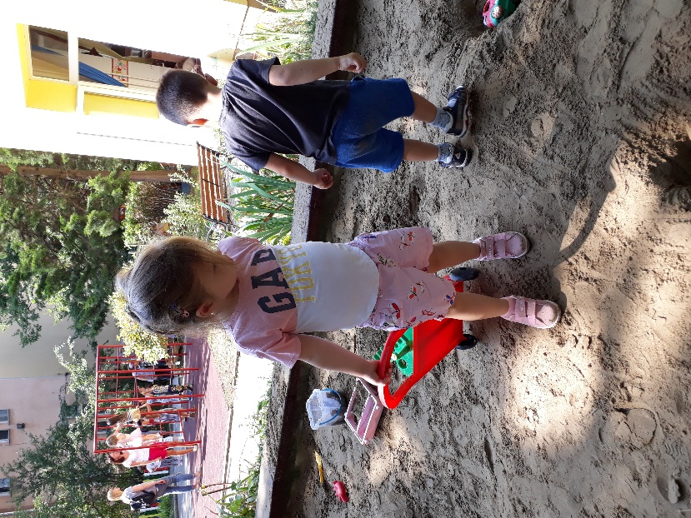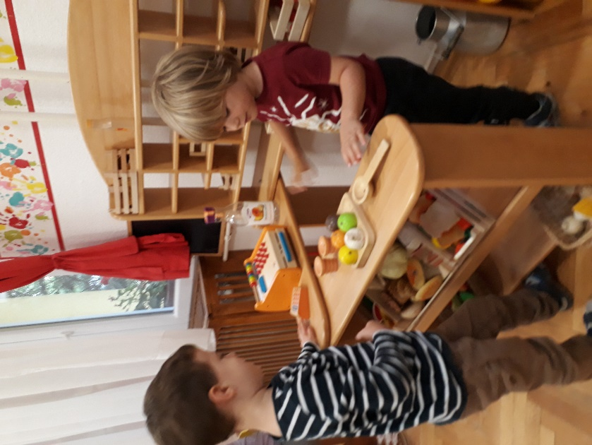
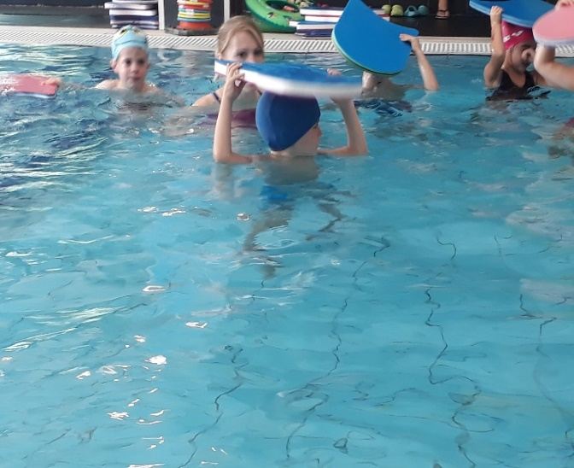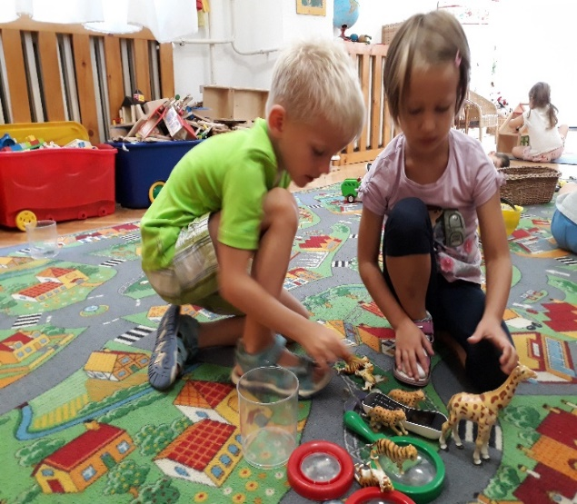

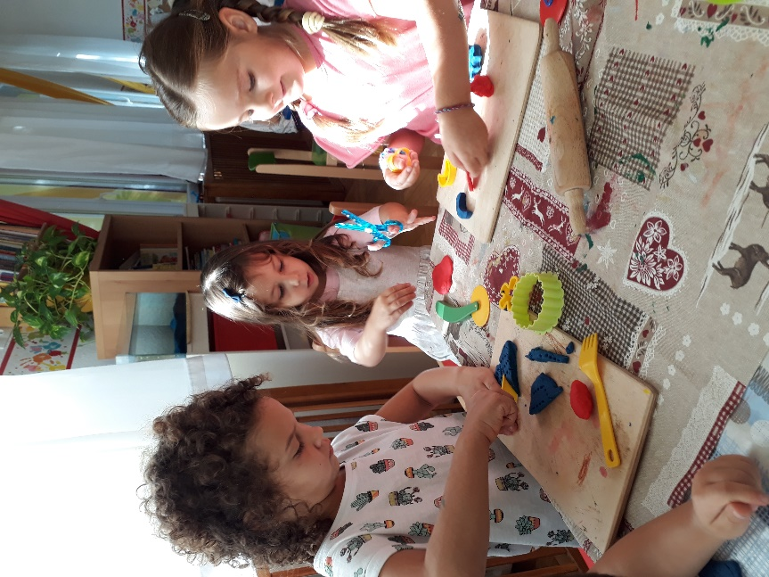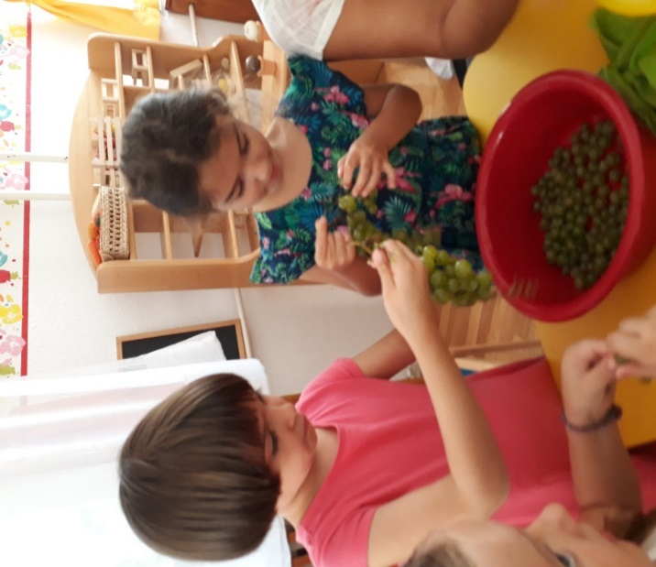

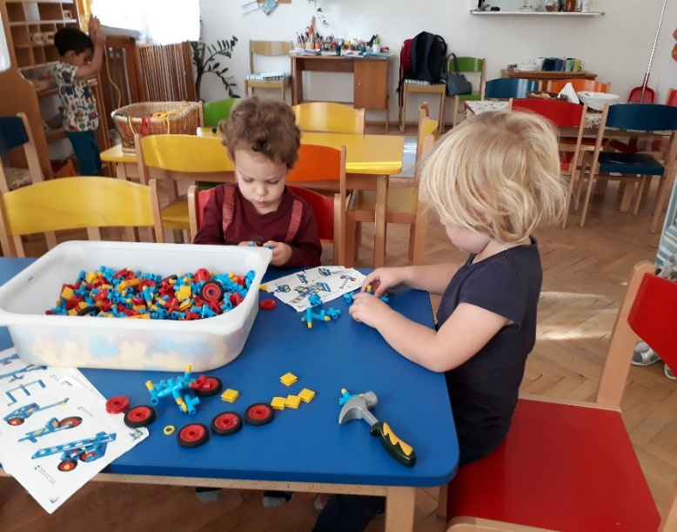

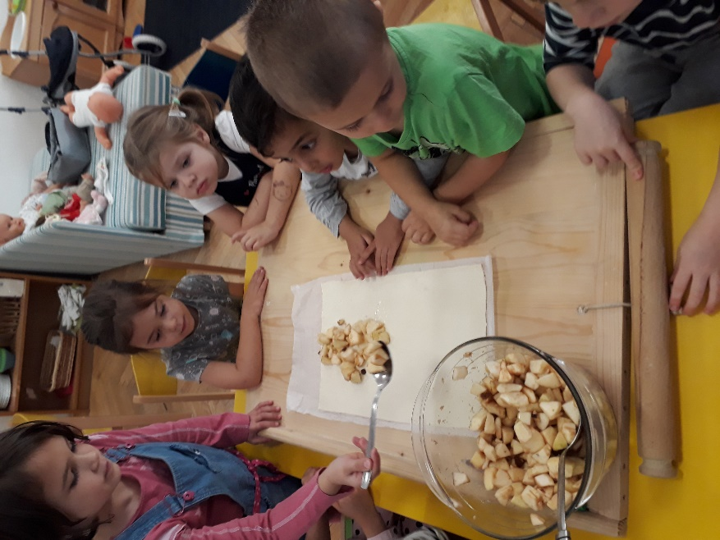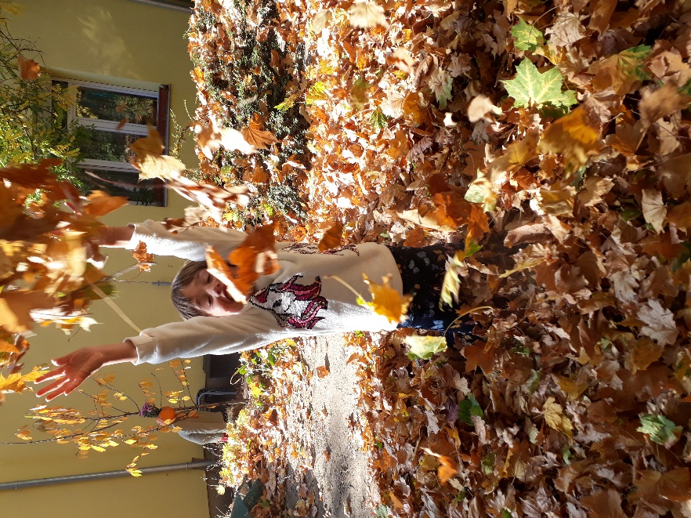

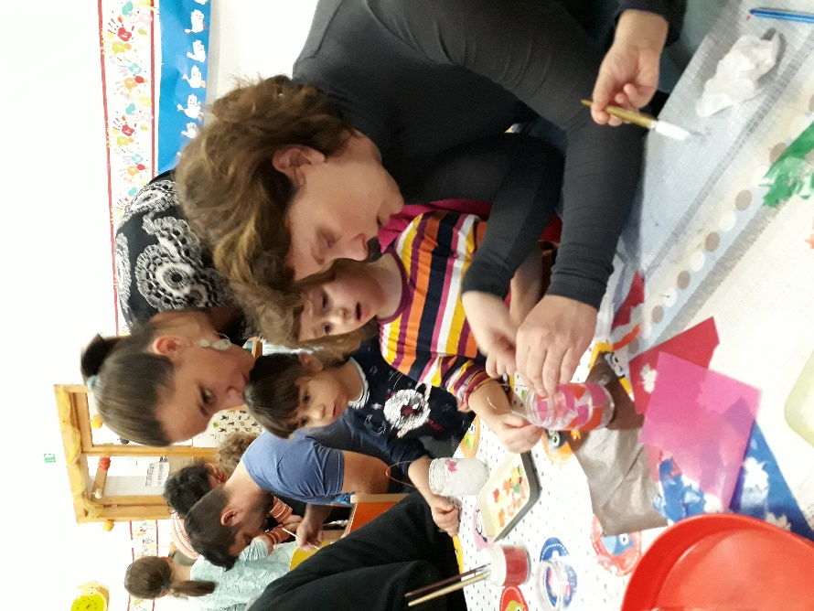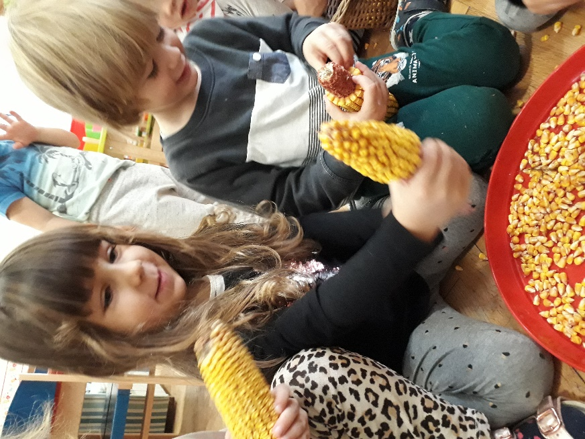

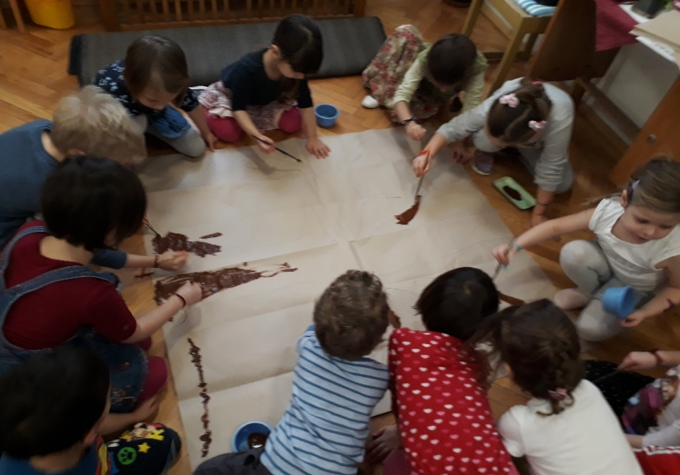
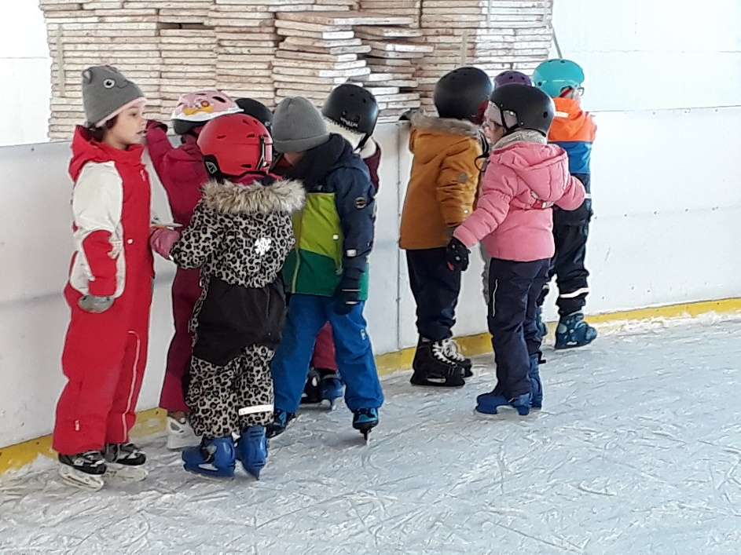

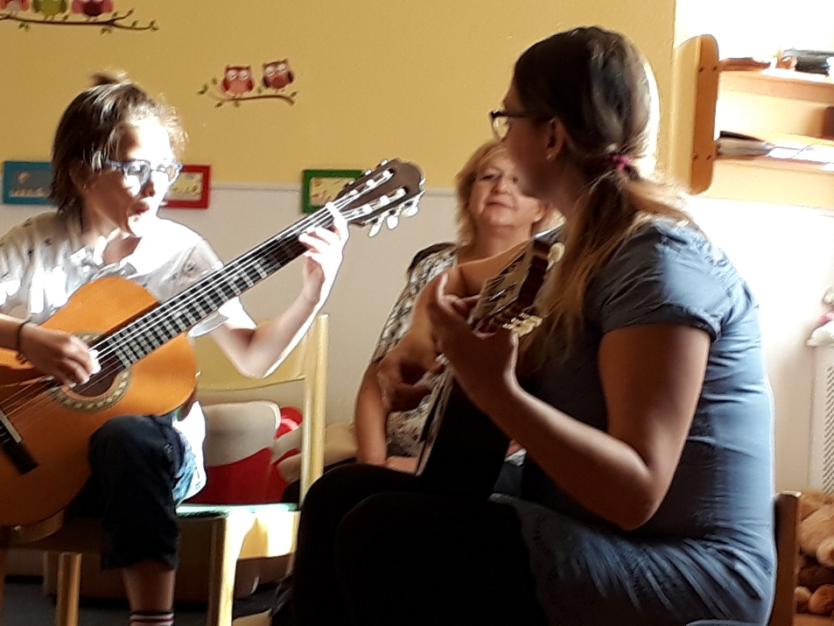

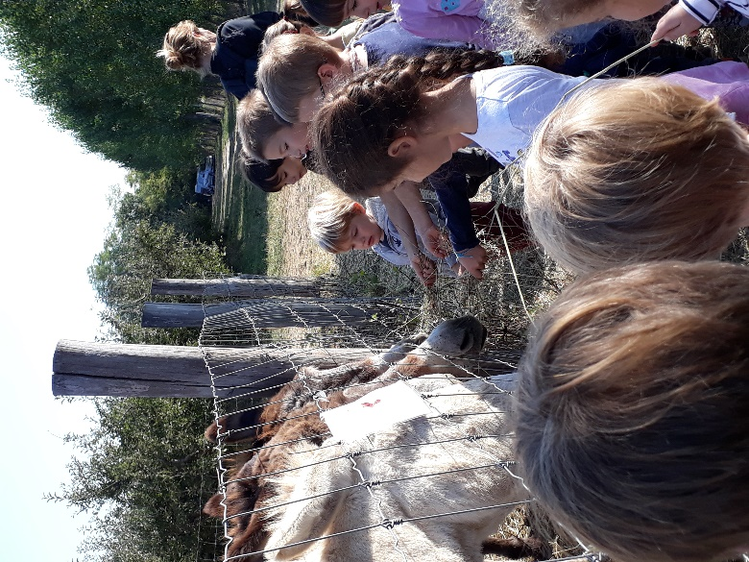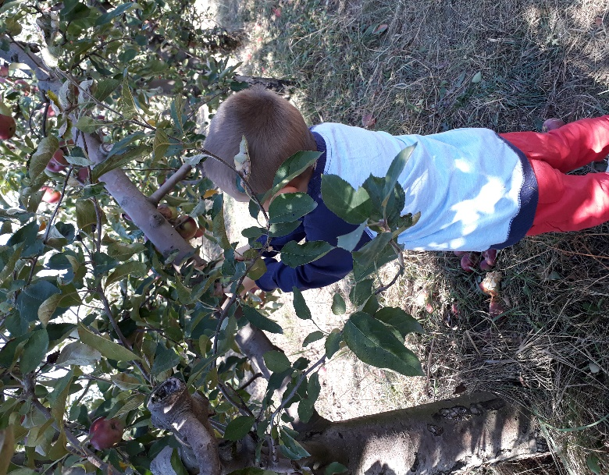

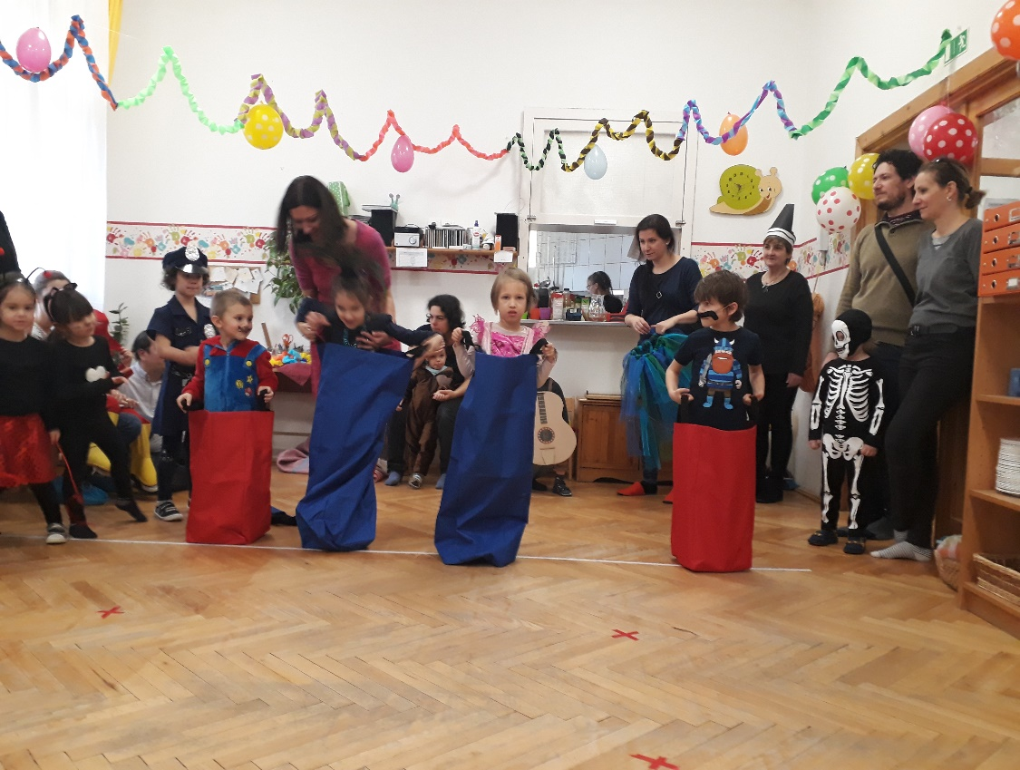

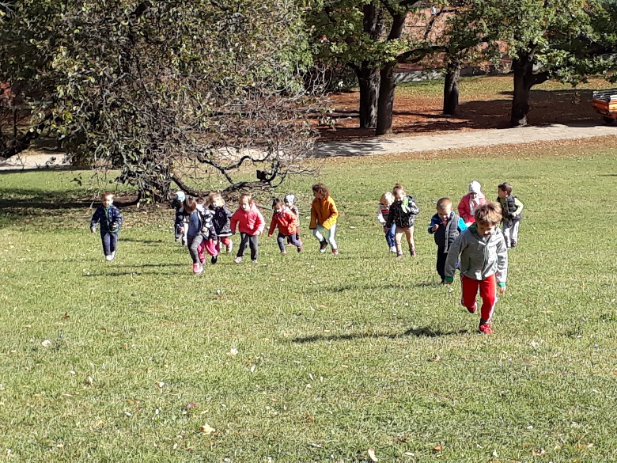

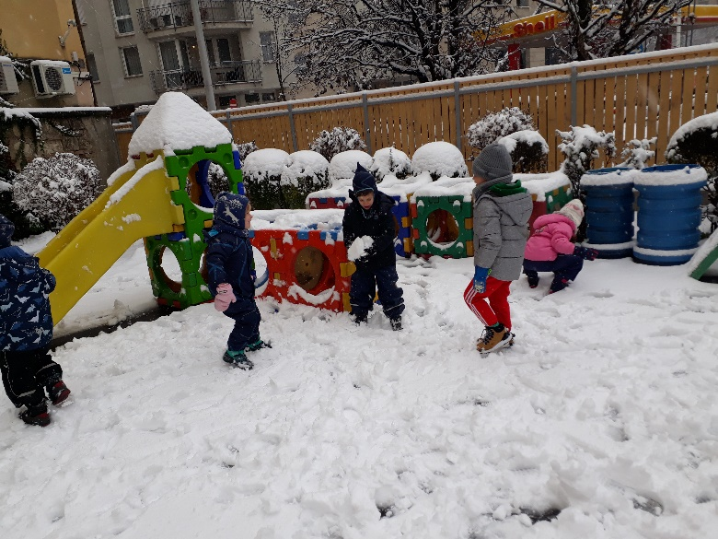

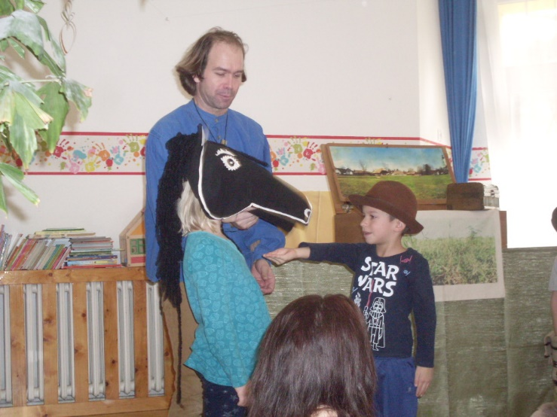

Brunszvik Teréz Budavári Óvodák
Tigris utcai telephely

Mottónk: “Én azt hiszem, gyereket csak úgy lehet nevelni, ha az ember megtiszteli azzal, hogy komolyan veszi.”
/Szabó Magda/
Óvodánk Naphegy kertvárosában, gyönyörű környezetéken a Tabán szomszédságában, a Gellért-hegy tövében működik. Tágas, nagy óvodakertünkben több évtizedes fák között figyelünk arra, hogy gyermekeink minél több időt töltsenek a szabadban. Épületünkhöz egy tágas, remek fekvésű, dombos udvar tartozik, ahol csúszdák, mászókák, lépcsők és homokozók adnak teret a változatos mozgáshoz és játékhoz. A zöldövezet, a megfelelő méretű udvar a játékra, és a változatos mozgástevékenységekre lehetőséget adó játékeszközök biztosítják a gyermekek szabad levegőn való mozgásigényének kielégítését.
Udvarunk többféle mozgásra ad lehetőséget a 3-7 éves korosztálynak. Ugyanakkor lehetőségük van a gyerekeknek elmélyült tevékenykedésre: homokozásra, szerepjátékokra is. Tavasztól, jó idő esetén életünk nagy része az udvaron, szabad levegőn zajlik és hűsítő zuhanyozásra is lehetőségünk van. Az udvari játékidőt nagyon fontosnak tarjuk, állandóan folyamatosan bővítjük játékeszközeinket vizezős játékokkal, rollerekkel, futóbiciklikkel…
Két működő csoportunkban 50 gyereket fogadunk. Csoportjaink mindegyike külön öltöző és mosdó résszel rendelkezik. Büszkék vagyunk a színes, tágas, világos, modern, jó ízléssel berendezett, minden igényt kielégítő intézményünkre. Külön helyet kapott az óvoda épületében a titkárság, a logopédia és fejlesztő pedagógus szobája, amely orvosi szoba is alkalom adtán. Mindkét csoportszobánkhoz terasz is tartozik. Ezek a csoportokból is megközelíthetőek, különböző tevékenységekre használjuk őket: testmozgásra, barkácsolásra, időjárás megfigyelésre, csoportszoba terének kibővítésére.
Közvetlen környezetünk változásainak megfigyelésére, a környezet védelmére, szeretetére nevelésben is nagy szerepe van az udvarnak: rendjének fenntartásában, növények, állatok védelmében az ide járó gyermekek is részt vesznek. A fákra kihelyezett etetőket együtt tartjuk rendben, ősszel a faleveleket gereblyézzük, gyűjtjük, tavasszal virágokat ültetünk, öntözünk. Nálunk családias hangulatban, egymást és a felnőtteket jól ismerve, nevelkednek a gyermekek. Kéréseikkel, gondjaikkal bárkihez bizalommal fordulhatnak. Sok közös programot szervezünk, hogy az óvodai közösséget erősítsük.
Célunk, a gyermekszerető, partnerközpontú, a mai kor kihívásainak megfelelően működő, a feltétel nélküli szeretetből fakadó és az erre épülő óvodai nevelés megvalósítása. Munkánkat a családi nevelésre alapozva, a szülőkkel együttműködve kívánjuk megvalósítani a nyitottság, empátia, és a tolerancia szellemében.
Arra törekszünk, hogy a hozzánk járó gyermekek szeretetteljes, barátságos környezetben nevelkedjenek. Képességeik kibontakoztatásához biztosítottak a harmonikus fejlődésükhöz szükséges feltételek. Nevelő munkánkban hangsúlyos szerepet kap a gyermeki személyiség komplex fejlesztése. Fontos számunkra, hogy az óvodáskor varázslatos, csodákkal teli időszak legyen. Arra törekszünk, hogy gyermekeinket az óvodában eltöltött évek, olyan élményekkel, meghitt pillanatokkal ajándékozzák meg, melyekre felnőtt korukban is szívesen emlékeznek majd vissza. Szakmai munkánk támogatására létrehoztuk a Naphegyi Róbert Gida Alapítványt.
Központi helyet képvisel nevelésünkben az elfogadó szeretet, a bizalom, és megbecsülés hármasa. Erre épül a fokozatos, a gyermek egyéni sajátosságaihoz alkalmazkodó nyugodt légkörű érzelmi biztonságot nyújtó befogadás. Annak érdekében, hogy a közösségbe való beilleszkedést segítsük, a problémákat megelőzzük, felkínáljuk a szülőknek a „beszoktatás – befogadás” módszerét. Közös célunk megvalósításához nélkülözhetetlen a szülő – gyermek – pedagógus, pozitív partneri viszonya.
Kiemelt feladatunknak tekintjük az egészséges életmódra nevelést, és a környezettudatos magatartás alakítását. Valljuk, hogy környezetünk védelme, a környezet fennhatósága nagyon fontos feladat. Óvodás korban számos lehetőség nyílik arra, hogy a gyermekek észrevegyék, megtapasztalják: ők is sokat tehetnek környezetükért. Ezért óvodánkban cél a környezettudatos nevelés. Szelektíven gyűjtjük óvodánkban a szemetet: a papírt, a műanyag palackot és a használt elemeket.

Felnőtt közösségünk személyes példával, és mintaadással szeretné elérni, hogy az optimista szemlélet, az érzelmi gazdagság, a természeti környezetet szerető, és védő magatartás a gyermekek életének természetes részévé váljon. A környezetbarát szemléletet a mindennapokba beépített szokásokká alakítjuk. Ehhez változatos tevékenységeket, élményeket, közvetlen tapasztalatszerzési lehetőségeket, megfigyeléseket biztosítunk.

Nevelőtestületünket szakmailag jól képzett, színes, igazi nevelői személyiségek alkotják. Az igényesség, az őszinte véleménycsere, a csapatmunka mindennapjaink természetes része. Testületünk innovatív, nyitott az újra. A kultúra közvetítését, iskola előkészítő funkciónkat gyermek közeli, a gyermekekhez igazodó módszerekkel valósítjuk meg.

Intézményünk felszereltsége jó színvonalú. A pedagógiai program megvalósításához szükséges alapvető tárgyi feltételek adottak, karbantartásra, bővítésre folyamatosan van lehetőségünk.

Brunszvik Teréz Budavári Óvodák
Lovas úti telephely

A Lovas úti telephely a Vár lábánál található. 1959 óta rendelkezik az intézmény működési engedéllyel. Az épületben az óvodától különállóan egy bölcsőde is működik. Az épület háromszintes, udvara teraszos. Jelenleg 5 csoport működik benne: egy kiscsoport, két nagy-középső vegyes csoport, egy vegyes csoport és egy ismétlő nagycsoport. Egy-egy csoportba 20-25 kisgyermek jár.
Az épületünk egy több mint 100 éves egykori villa. Bár folyamatosan szépül, újul a fenntartónk jóvoltából, a csoportszobáink mérete nem változtatható, azaz 30 m2-esek.
A 2540 m2 területen lévő épületet 2097 m2 kert és játszóudvar veszi körül, melynek a korábban kihasználatlan, rézsűs részét teraszos kiképzéssel, farönkök és játékeszközök elhelyezésével tettük változatos mozgásra alkalmassá. A gyermekek méreteihez igazodó ágyások, valamint az épület előtti kert lehetőséget teremt arra, hogy a gyermekeket aktívan bevonjuk az egyes évszakokban aktuális kerti munkákba, a természet közvetlen megfigyelésébe, alakításába.
Óvodánk programspecifikuma a művészetek befogadására nevelés. A helyi program választásánál figyelembe vettük, hogy milyen természeti örökség környékén található az épület, ahova a gyermekek járnak, ahol laknak. Célunk a mindennapokban, hogy a művészeti tevékenységeken keresztül kialakítsuk a gyermekekben az alkotó gondolkodást és cselekvést, a kreativitást. Ezért nagy hangsúlyt fektetünk a vizuális tevékenységekre, a zenei élmények nyújtására. Ugyanilyen hangsúlyos a hagyományok éltetése. A népi gyermekjátékok, mondókák, dalok, ügyességi játékok rendkívül jó eszköznek bizonyulnak a gyermekek nevelése során.
Belső környezetünk kialakításánál arra törekedtünk, hogy óvodánk minden helyiségét az esztétikus környezet és a harmónia jellemezze.
Külső, belső átalakulás a környezetünkben, szemléletváltás óvónői munkákban, hiszen az „z” generáció nevelése új módszereket, eszközöket igényel. Illetve a zenei műveltségünk fejlesztése is nagyon fontos. Folyamatos tanulásra, megújulásra van szükség.
Hangsúlyos, kiemelt a szabadjáték szerepe intézményünkben. Ennek tudatában szervezzük a nevelési évünket. Legyen külsős program, de fontos a mérték és az érték. Elsődleges az óvodai nevelés.
A befogadás, beszoktatás időszakában az óvodában ismerkedő, közösségépítő játékokat játszunk. Ez az időszak elképzelhetetlen zene nélkül. Ölbeli játékok, ringatók, höcögtetők, altatók, név kiéneklők a mindennapjaink szerves részei. Fontos ez az időszak a későbbi nevelés hatékonyságát alapozzuk meg vele. A gyermekeinkkel differenciáltan foglalkozunk. Mindannyian más családi –vagy egyéb intézményi környezetből érkeztek hozzánk. Ez a megismerkedés, elfogadás ideje. Befogadó intézmény vagyunk mi is. Integrálunk. Vannak SNI és BTM gyermek is természetesen. Ha sikeres a kezdetünk, akkor az empátia, tolerancia képességüket eddzük a gyermekeknek ez idő tájt, illetve mi magunk is fejlődünk, alakulunk általuk.
Az adott nevelési év programjait mindig az évkör jeles napjai, ünnepei, hagyományai köré csoportosítjuk.
Szeptemberben az első nagyobb ünnepünk a Szent Mihály napjához kapcsolódó vásár. Ekkor a gyermekekkel elmegyünk almát vagy szőlőt szüretelni; vásáros játékokat játszunk; befőttet készítünk, ellátogatunk a Skanzenbe, ahol szürettel kapcsolatos foglalkozáson veszünk részt. Majd az egész időszak lezárásaképpen megtartjuk Mihály-napi vásárunkat a családokkal közösen. /Nagy hangsúlyt fektetünk arra, hogy a szülőkkel együtt, közösen neveljük gyermekeiket. Éppen ezért bevonjuk mindig őket a nevelési tervünkben szereplő programok megvalósításába. / Ekkor népi hangszereket készítünk, kézműveskedünk; vásárfiát készítünk a gyermekekkel; élőzenés táncházat tartunk.
Novemberben Szent Márton legendáját, alakját ismertetjük meg a gyermekekkel. A nagyobbak eljátsszák Szent Márton történetét; lámpást készítünk, majd a szülőkkel közösen Márton napi lámpás felvonulást tartunk.
Az Adventi időszakban az óvoda ünnepi alakot ölt. Fontosnak tartjuk, hogy a Karácsony a családok ünnepe, így mi az óvodában csak készülünk, hangolódunk Karácsonyra ajándékkészítéssel, dalokkal, versekkel, Adventi teadélutánnal; adventi naptárral, adventi koszorúval, gyertyamártással.
A következő nagyobb ünnepi időszak a Farsang ideje. Vízkereszttől Húshagyó keddig. A farsang nálunk több héten keresztül tart, a népi hagyománykörből emelünk be elemeket: alakoskodás, Fassang Jancsi égetés, élőzenés táncház. Természetesen nélkülözhetetlen eleme a mulatságnak a jelmezes beöltözés, felvonulás. Húshagyó kedden, a farsang utolsó napján elűzzük a telet, és már itt is a tavasz.
A nagyböjt ideje alatt a gyermekekkel böjti játékokat játszunk. Előtérbe kerülnek még inkább a népi kismesterségek, azon belül is a szövés, fonalakkal való munkálkodás. Kicsit elcsendesedünk, s a csendesebb alkotómunkákat helyezzük előtérbe. Amikor pedig beköszönt a tavasz, akkor a lehető legtöbb időt próbáljuk a levegőn tölteni, az udvarunkat rendezgetni, a virágágyásokat új életre kelteni. Föld napja alkalmából az óvoda udvara, terasza virágba borul.
Tavasszal nagyobb jeles napjaink:
Március 15. Nemzeti Ünnepünk: a nemzeti identitás, a magyarság tudat erősítése, alakítása szívügyünk.
A Víz világnapja: a víz számunkra kincs, s egész évben erre hívjuk fel a gyermekek figyelmét. A Víz világnapján még hangsúlyosabban irányt hatjuk a figyelmünket a vízre.
Húsvét: felelevenítjük a húsvéthoz tartozó hagyományokat. Minden csoport tojást fest, húsvéti kalácsot sütünk, locsolóverset tanulunk, s megelevenítjük a locsolás hagyományát.
A Föld napja: fontos számunkra a környezetünk és a természet szeretete, s ennek belsővé tétele a gyermekek számára. Szelektíven gyűjtjük a papírt, a műanyagot, az elemet. S most már van egy komposztálónk is.
Pünkösdi vásár: Pünkösdkor a régi hagyományokat felelevenítve a nagycsoportosok Pünkösdi királyt és királynét választanak. A szülők bevonásával Pünkösdi vásárt tartunk kézműveskedéssel, élőzenés táncházzal, vásárfia árulással, melyet a gyermekek készítettek el. Ha tudunk, ellátogatunk a Skanzenbe egy pünkösdölős foglalkozásra.
2018-ban óvodánk elnyerte a „Kincses Kultúróvoda 2018” címet, melyet azzal a pályázattal nyertünk, melyben leírtuk a szemléletünket és egy adott nevelési évünk megvalósult programjait.

Brunszvik Teréz Budavári Óvodák
Dísz téri telephely

Óvodánk a Budai Várnegyedben, a Világörökség részeként, a Mátyás Templom szomszédságában, a Dísz tér 3. szám alatt található. A felbecsülhetetlen értékű barokk műemlék épület 1744 - 48-ban épült, egykor a Batthyány család palotája volt. A műemlék palota első emeletén kialakított 71 éves óvoda, ablakaiból gyönyörű kilátás nyílik a főváros nevezetességeire: a Dunára a hidakkal, az Országházra, a Szent István Bazilikára és a Duna korzóra. A lenyűgöző környezet a mindennapi élet során számtalan lehetőséget kínál arra, hogy az óvodás gyermekekben elültessük csíráját hazánk, kultúránk, értékeink szeretetére és megóvására.
Fontosnak érezzük a családokkal való együttműködést, hiszen a gyermekek fejlődésének elősegítéséhez elengedhetetlen a jó kapcsolat. Célunk a gyermekek egyéni képességeinek kibontakoztatásán keresztül megvalósuló komplex személyiségfejlesztés, sokszínű tevékenységek során.
Óvodai életünk tevékenységformái: 1. Verselés, mesélés, anyanyelvi nevelés. 2. Ének, zene, énekes játék, gyermektánc. 3. Rajzolás, festés, mintázás, kézi munka. 4. Mozgás. 5. Külső világ tevékeny megismerése.
A verselés, mesélés, anyanyelvi nevelés, által élményhez juttatjuk az óvodás gyermeket. Ezek az élmények érzelmileg ragadják meg a gyermekeket, ezáltal fejlődik belső képi, érzelmi világuk, beszédkészségük, kifejezésmódjuk.
Az ének, zene, énekes játék, gyermektánc tevékenységben a különböző képességfejlesztések, és a közösségi érzés erősítése áll a középpontban.
A rajzolás, festés, mintázás, kézi munka tevékenység az ujjak finom mozgását, a finommotorikát, a kreativitást fejleszti, örömmel való alkotást eredményez.
Mozgás közben az óvodás kor legfontosabb mozgáselemeit gyakorolhatják a gyerekek: kúszás, mászás, csúszás, kapaszkodás, ugrás, lendülés, miközben testi erőnlétük és figyelmük is fejlődik.
A külső világ tevékeny megismerése során új információkhoz jutnak a gyermekek az őket körülvevő világ szépségeiről, a meglévő ismereteiket rendszerezzük. A matematikai szituációk önálló gondolkodásra és cselekvésre késztetik a gyermekeket.

Nevelőmunkánkban fontos annak a tevékenységekkel összekapcsolt szemléletnek a megerősítése, amely támogatja a gyermekek egészséges fejlődését, hátrányainak csökkentését, a tehetség kibontakoztatását; és – egyéni adottságaikra is figyelemmel – azoknak a képességeknek a folyamatos kialakulását, amelyek segítik a hozzánk járó gyermekek iskolai életre való készültségét.
A csoportokban Maria Montessori reformpedagógiai módszerének szellemében neveljük a gyermekeket, minden csoportban szakképzett Montessori pedagógusok dolgoznak. A hagyományos gyermekjátékok, tevékenységi helyszínek mellet minden csoportunkban helyet kapnak az eredeti Montessori- és Montessori jellegű eszközök. A Montessori pedagógia lehetőséget teremt arra, hogy a gyermekek érdeklődési körüknek megfelelően sajátítsák el a legfontosabb ismereteket. A mindennapi élet során nehezen elsajátítható feladatok megkönnyítésére speciális Montessori eszközöket használunk, melyek segítségével a gyermekek vidáman, játszva megszerezhetik a szükséges tudást. A polcokon a gyermekeknek is érthető jelek segítségével rendszerezve találhatók az öt terület szerint az eszközök: a mindennapi élet gyakorlatai, az érzékelés fejlesztésére, az anyanyelvi nevelésre, a matematikai nevelésre és végül a kozmikus nevelésre irányuló eszközök. Óvodánk jelenleg két vegyes csoporttal működik. A vegyes életkorú csoport segíti a könnyebb beilleszkedést. Családias légköre lehetőséget ad arra, hogy testvérek, rokonok, közeli barátok egy csoportban lehessenek. A gyermekekben természetesen alakul az elfogadás, empátia képessége. Mottónk: „Segíts nekem, hogy magam csinálhassam!” Az alapelv alkalmazásával tiszteletben tartjuk önállósodási törekvéseiket. A csendjátékban lehetőség nyílik arra, hogy a gyermekek csendben önmagukra és egymásra figyeljenek, megpihenjenek a délelőtti játék után.

Az óvodások nevelését és fejlesztését négy szakképzett óvodapedagógus, kettő pedagógiai asszisztens és három dajka végzi. Az óvónők munkáját gyógypedagógus, óvodapszichológus, szociális segítő és logopédus segíti. Nevelőmunkánk minőségét az óvodapedagógusok színvonalas továbbképzései, valamint az intézmény partnerközpontú működése garantálja.
Fontosnak tartjuk a szabadban történő mozgást, ezért minden nap játszunk a rövid sétával megközelíthető, hangulatos Szaffi játszótéren, amelyet a délelőtti időszakban óvodásaink kizárólagosan használhatnak.
Óvodánkban található fejlesztő- és tornaszoba is, amelyekben a hozzánk járó gyermekek mozgásfejlesztését, mozgásigényük kielégítését biztosítjuk.
Óvodánk kiemelt övezetben található, ez lehetőséget ad arra, hogy megfigyeljük a minket körülvevő - a világörökség részét képező - környezeti értékeket. Megismerkedünk a gyermekek életkorának megfelelően műemlék épületekkel, szobrokkal, domborművekkel. Játékos foglalkozás keretében ismerkedünk meg (állatkereső) Mátyás-kútjával, a Turul szoborral, a hollós kapuval és a Mátyás Templommal. Közösen fedezzük fel Szent Miklós domonkos kolostor maradványait, a Patika múzeumot, az őrségváltást a Sándor Palotánál. Fontosnak tartjuk a fenntarthatóságra- és a természetvédelemre nevelést. Sétáink során figyelemmel kísérjük természeti környezetünk változásait, a Tóth Árpád sétányon. Megemlékezünk a zöld jeles napokról. Az egészséges életmód kialakítására nagy hangsúlyt fektetünk. A gyermekek naponta fogyasztanak friss zöldséget, gyümölcsöt.
Hagyományos óvodai ünnepeink: Márton-napi lámpás felvonulás a családokkal, Mikulás- és Karácsonyvárás, Betlehemezés, farsangi táncház és jelmezbál, megemlékezünk Március 15. nemzeti ünnepünkről, Húsvétvárás, nagycsoportosok ünnepélyes búcsúztatása. A gyermekeknek az év során báb- és színházi előadásokat, kirándulásokat szervezünk. Óvodánkban a szülők betekinthetnek az óvoda életébe nyitott napokon, ünnepélyeken, Montessori délutánon, adventi barkácsoláson.
A szülők igényeire alapozva, délutáni külön foglalkozásokat szervezünk: úszás, néptánc, jóga, balett, foci, hittan.
Célunk: hogy megőrizzük a gyermekkor nyugalmát, derűjét, a gyermekeknek életre szóló élményeket és ismereteket nyújtsunk, valamint megalapozzuk azokat a képességeket, amelyek az elkövetkezendő éveikhez útravalóul szolgálnak.

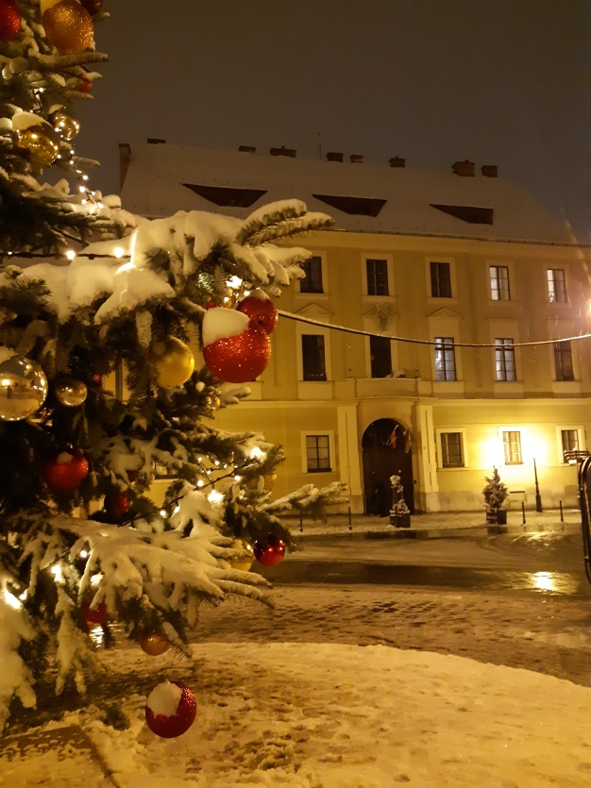
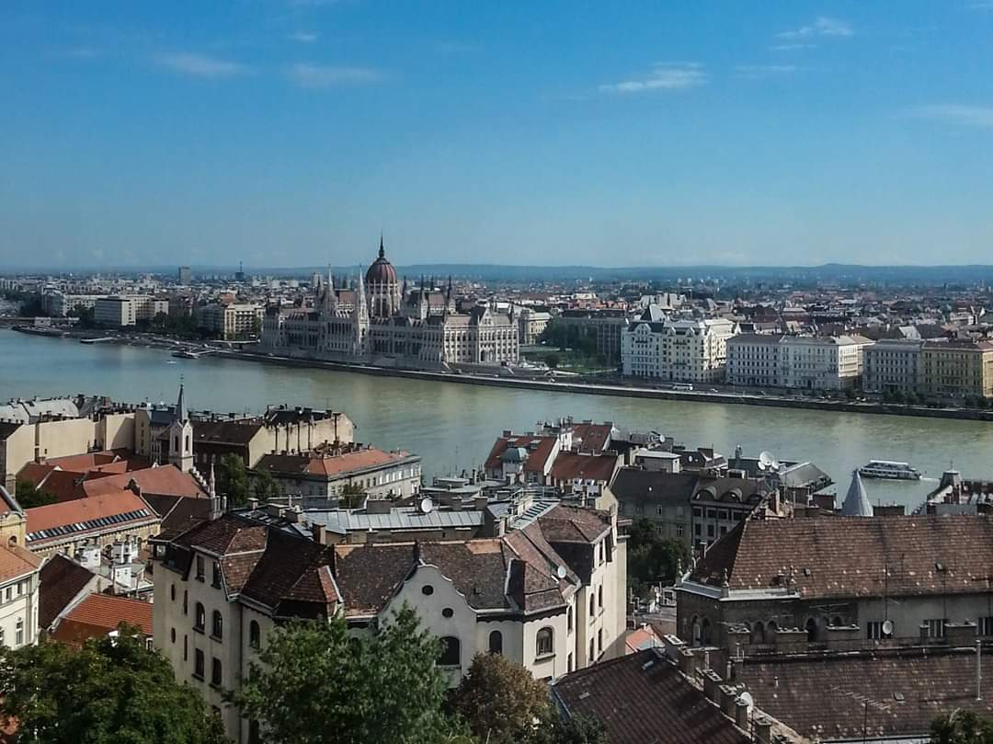
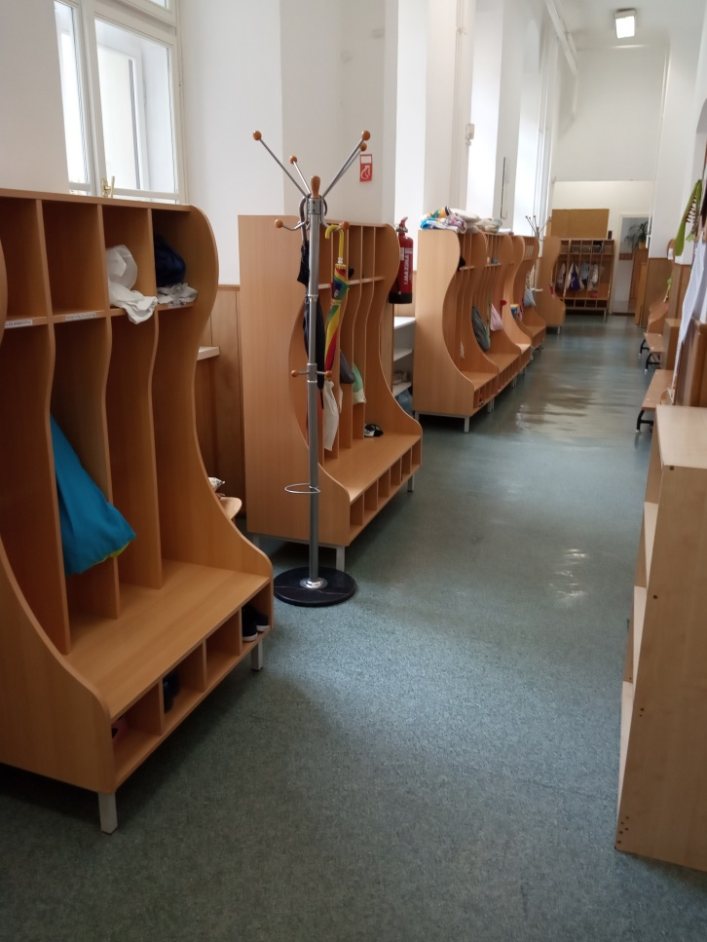
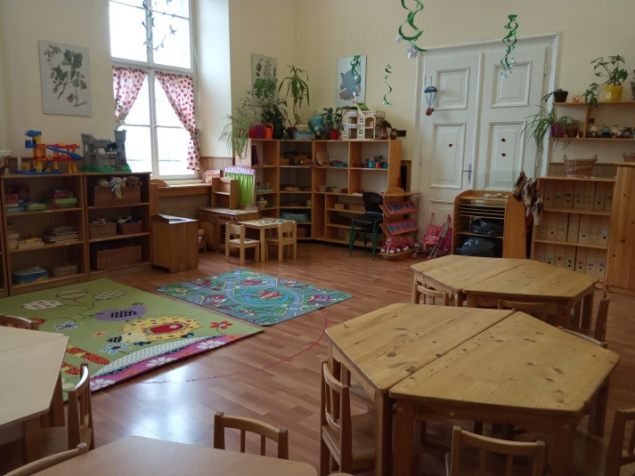
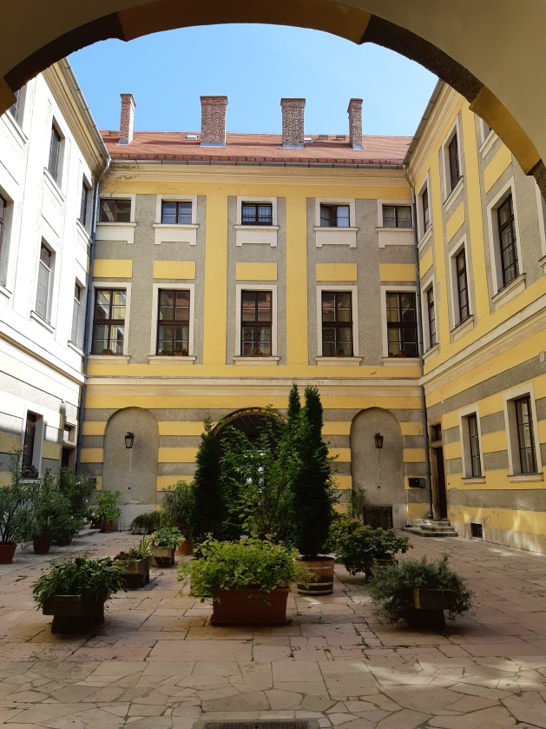

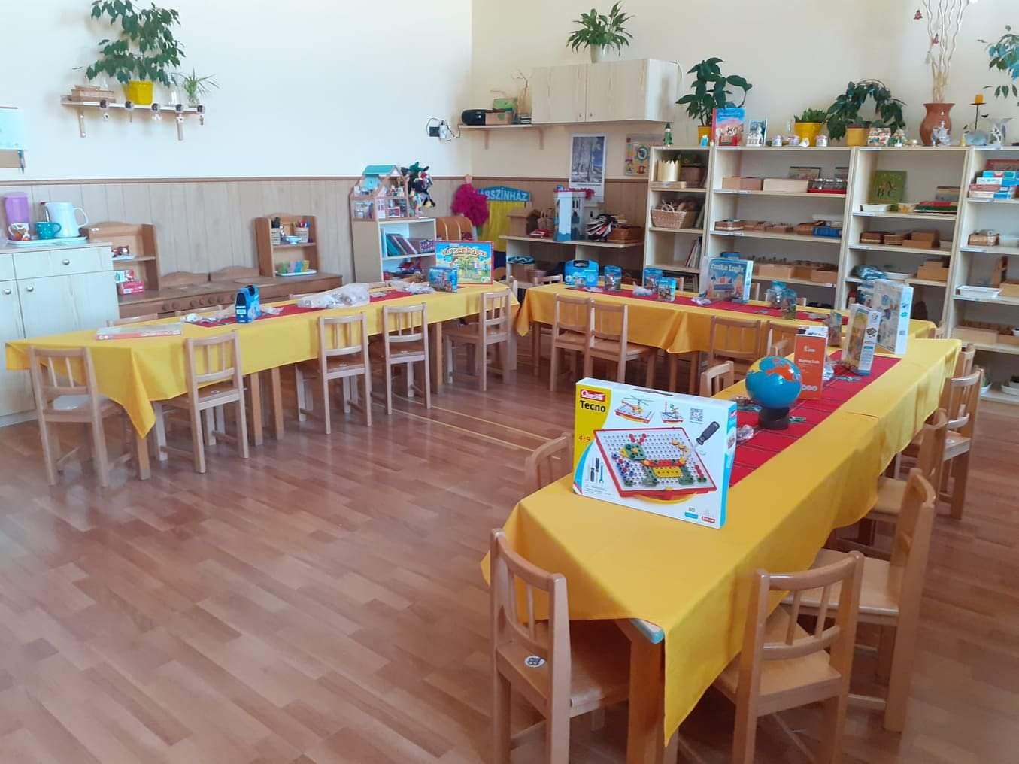
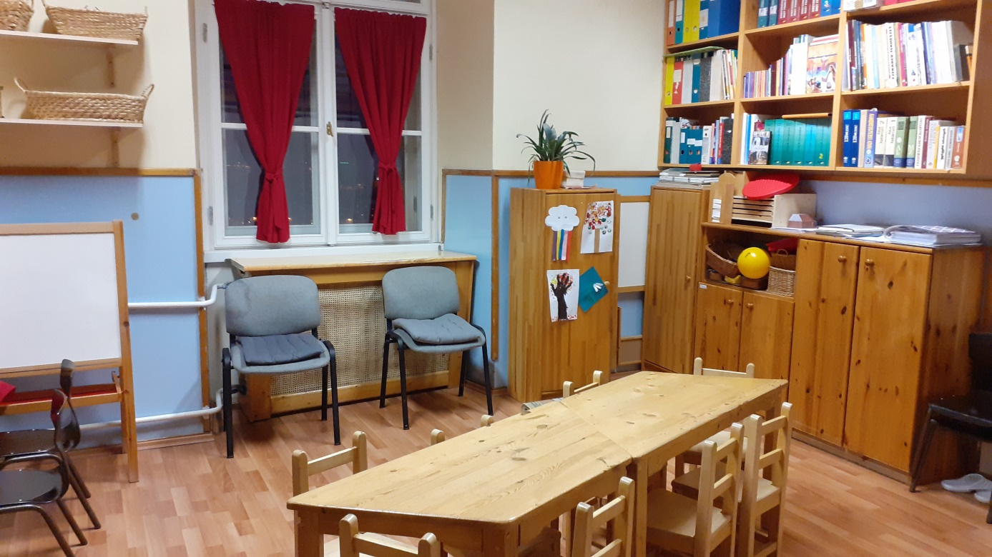

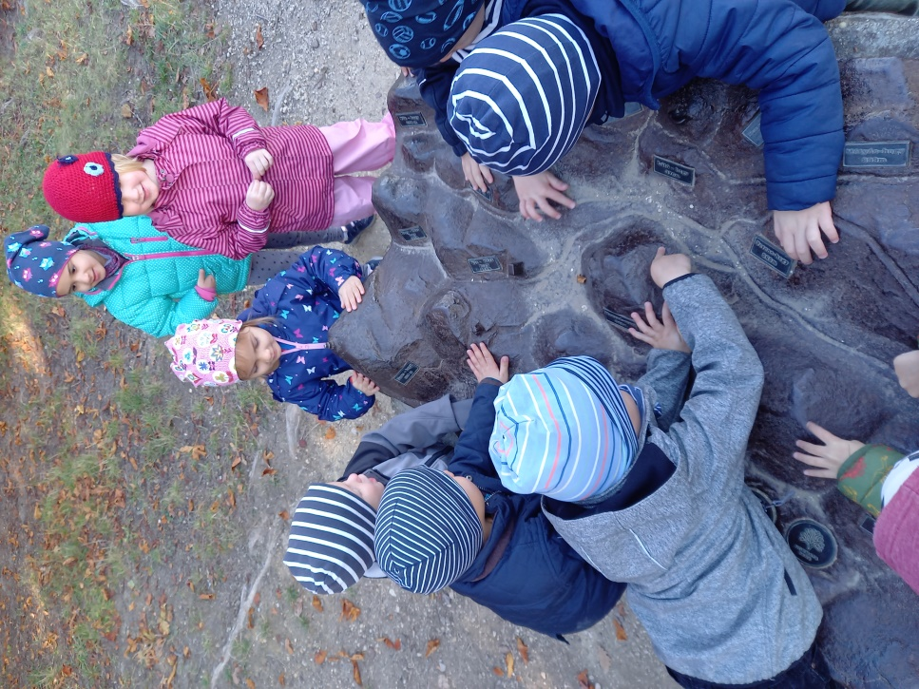
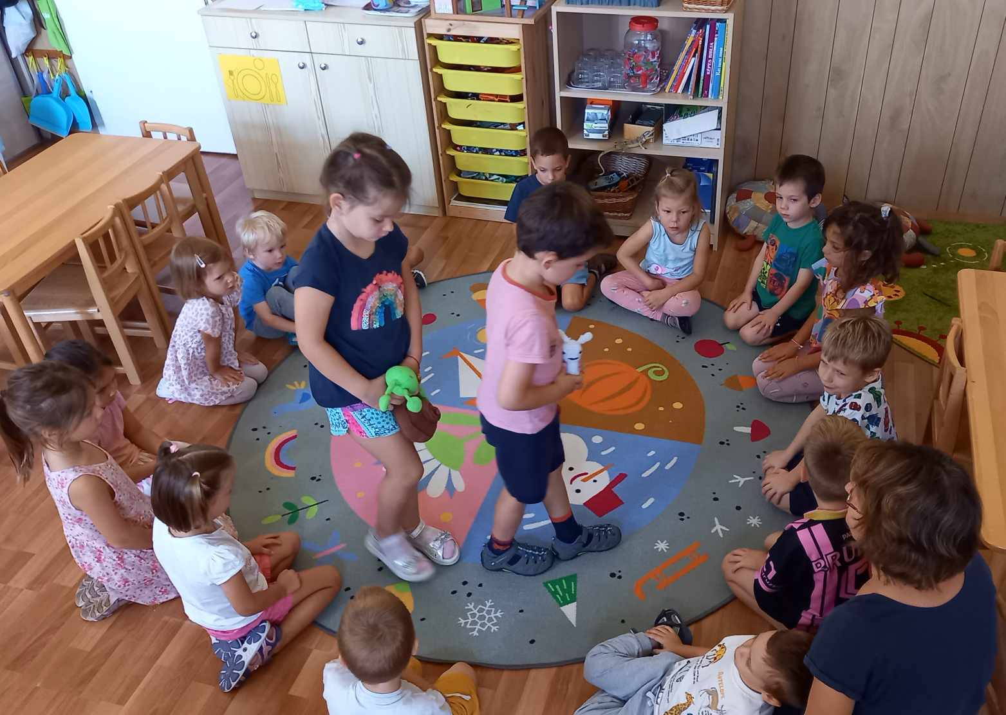

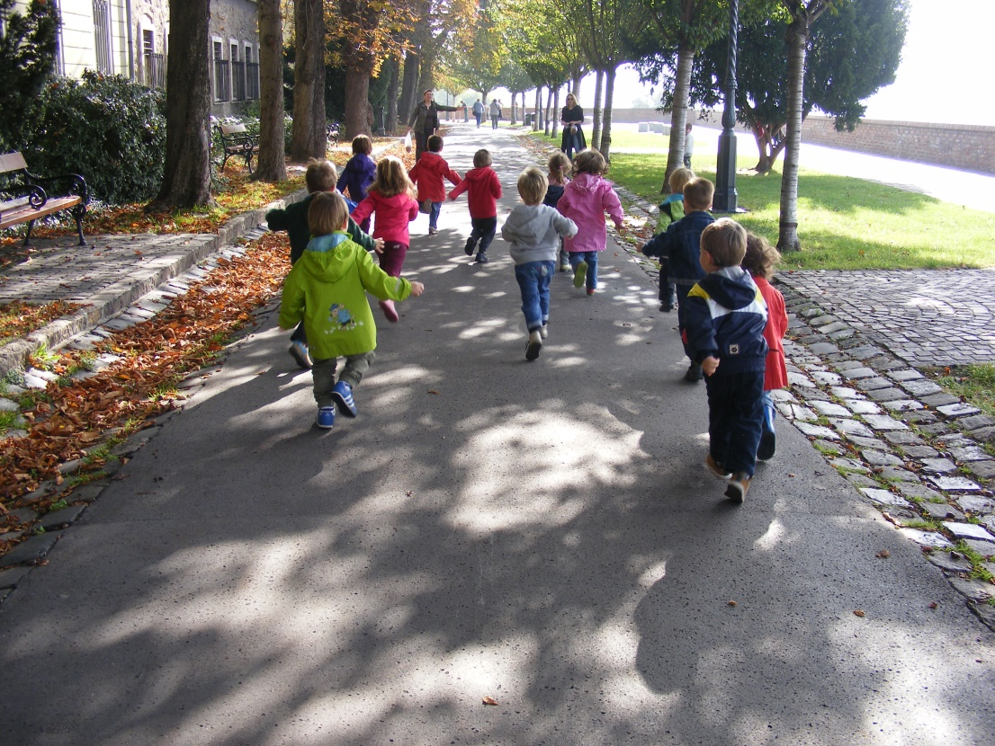
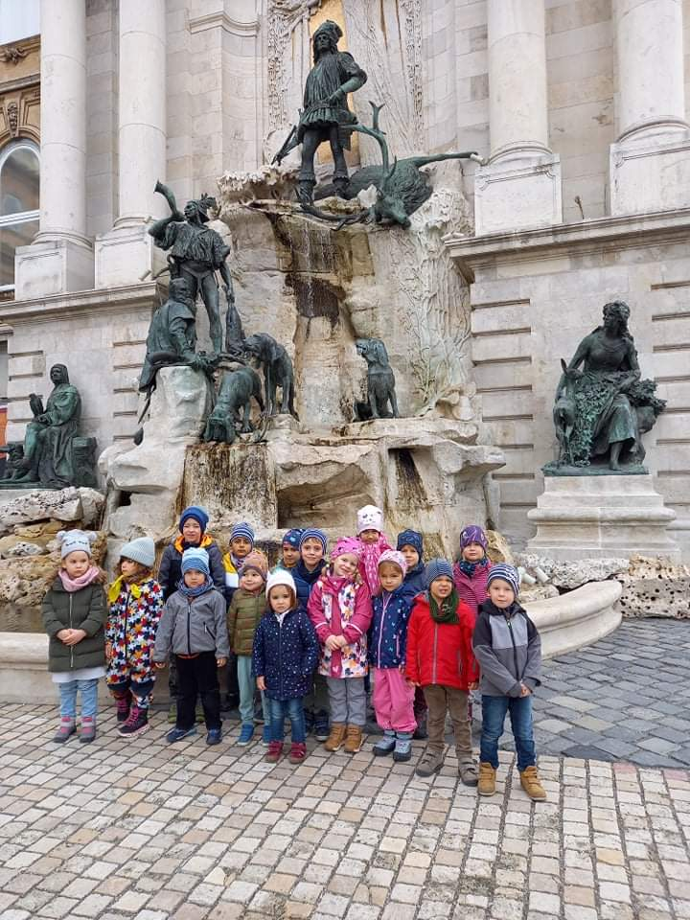

Brunszvik Teréz Budavári Óvodák
Toldy Ferenc telephely

Óvodánk a Budai vár oldalában helyezkedik el, a Széll Kálmán térről és a Batthyány térről egyaránt könnyen megközelíthető.
Épületünk kétszintes, két részből álló udvarunk minden oldalról zárt, így biztonságos játszóhely a gyermekek részére. 3 csoportunkban - 1 kis-, 1 középső-, és 1 nagycsoport – 62 óvodásnak biztosítunk férőhelyet.
Tornaszobánk modern, korszerű eszközökkel jól felszerelt. Jó idő esetén a gumival és műfűvel burkolt, nagyméretű tetőteraszt is használjuk a kicsik mozgásfejlesztéséhez, mozgásigényük kielégítésére.
Szeretetteljes légkörben, a másságot tolerálva, a családokkal együttműködve neveljük a ránk bízott gyermekeket, élményekben gazdag gyermekkort biztosítva számukra.
Fő célkitűzésünk a gyermekek testi, szellemi fejlesztése játékos formában. A mindennapokban arra törekszünk, hogy az óvodások tapasztalatokon keresztül, játékos formában szerezhessék meg ismereteiket.
Fontosnak tartjuk az egyéni bánásmód elvének érvényesülését és a differenciált fejlesztést. Nevelőmunkánkban felhasználjuk a néphagyomány, a népi kultúra adta lehetőségeket is, különösen az ének-zene, a mintázás, rajzolás és mese, vers területén.
Óvodánkban nagy hangsúlyt fektetünk a környezeti nevelésre, a környezettudatos életmód és környezetvédelem fontosságára, mert hisszük, hogy a kiskorban elkezdett neveléssel környezetükre odafigyelő, azt megóvó felnőttek válnak a gyermekekből. Óvodánk elnyerte a Madárbarát kert és a Zöld Óvoda címet.
Az egészséges életmódra nevelés keretében a megfelelő időtartamú levegőzésre, a mindennapos mozgásra és sportolásra szintén nagymértékben odafigyelünk. A szülők segítségével megszerveztük a mindennapos zöldség és gyümölcs fogyasztását.
A gyermekek mindennapjait hagyományainkkal, ünnepeinkkel, programjainkkal színesítjük.
Ősszel – Szüret, séták, állatkert, vadaspark, kirándulások, színházi előadások, ovi-napok rajzpályázattal, óvó nénik előadásával, meghívott vendégművészek előadásával. Jeles napok.
Télen – Adventi készülődés, közös barkácsolás a szülőkkel, Mikulás látogatása, sütés, közös ajándékkészítés, közös karácsonyozás a szülőkkel, Mackó napok, télbúcsúztató farsangi mulatság a szülőkkel.
Tavasszal – március 15. megemlékezés kapcsán a közelben lévő emlékhelyek felkeresése, látogatás a Hadtörténeti Múzeumban: huszáros játékok, húsvét: nyuszi várás, tojásfestés, locsolkodás, Apák napja, Anyák napja: közös játék, kirándulás, barkácsolás, köszöntés, nagycsoportosok búcsúztatása, közös buszos gyereknapi kirándulás.
Nyáron gyakran szervezünk vizes játékokat és olyan elfoglaltságokat, melyek többnyire a gyermekek igényeire alapozottak.
Az óvodán kívüli programok szervezésénél kihasználjuk a kerület adta lehetőségeket is, illetve korcsoportoknak megfelelően szervezünk az óvodától távolabbi kirándulásokat is.
Óvodánkban a Toldy Óvoda Alapítvány működik a szülők támogatásával, amely nagymértékben segíti a programok megvalósulását, a korszerű kézműves eszközök és fejlesztő játékok beszerzését.

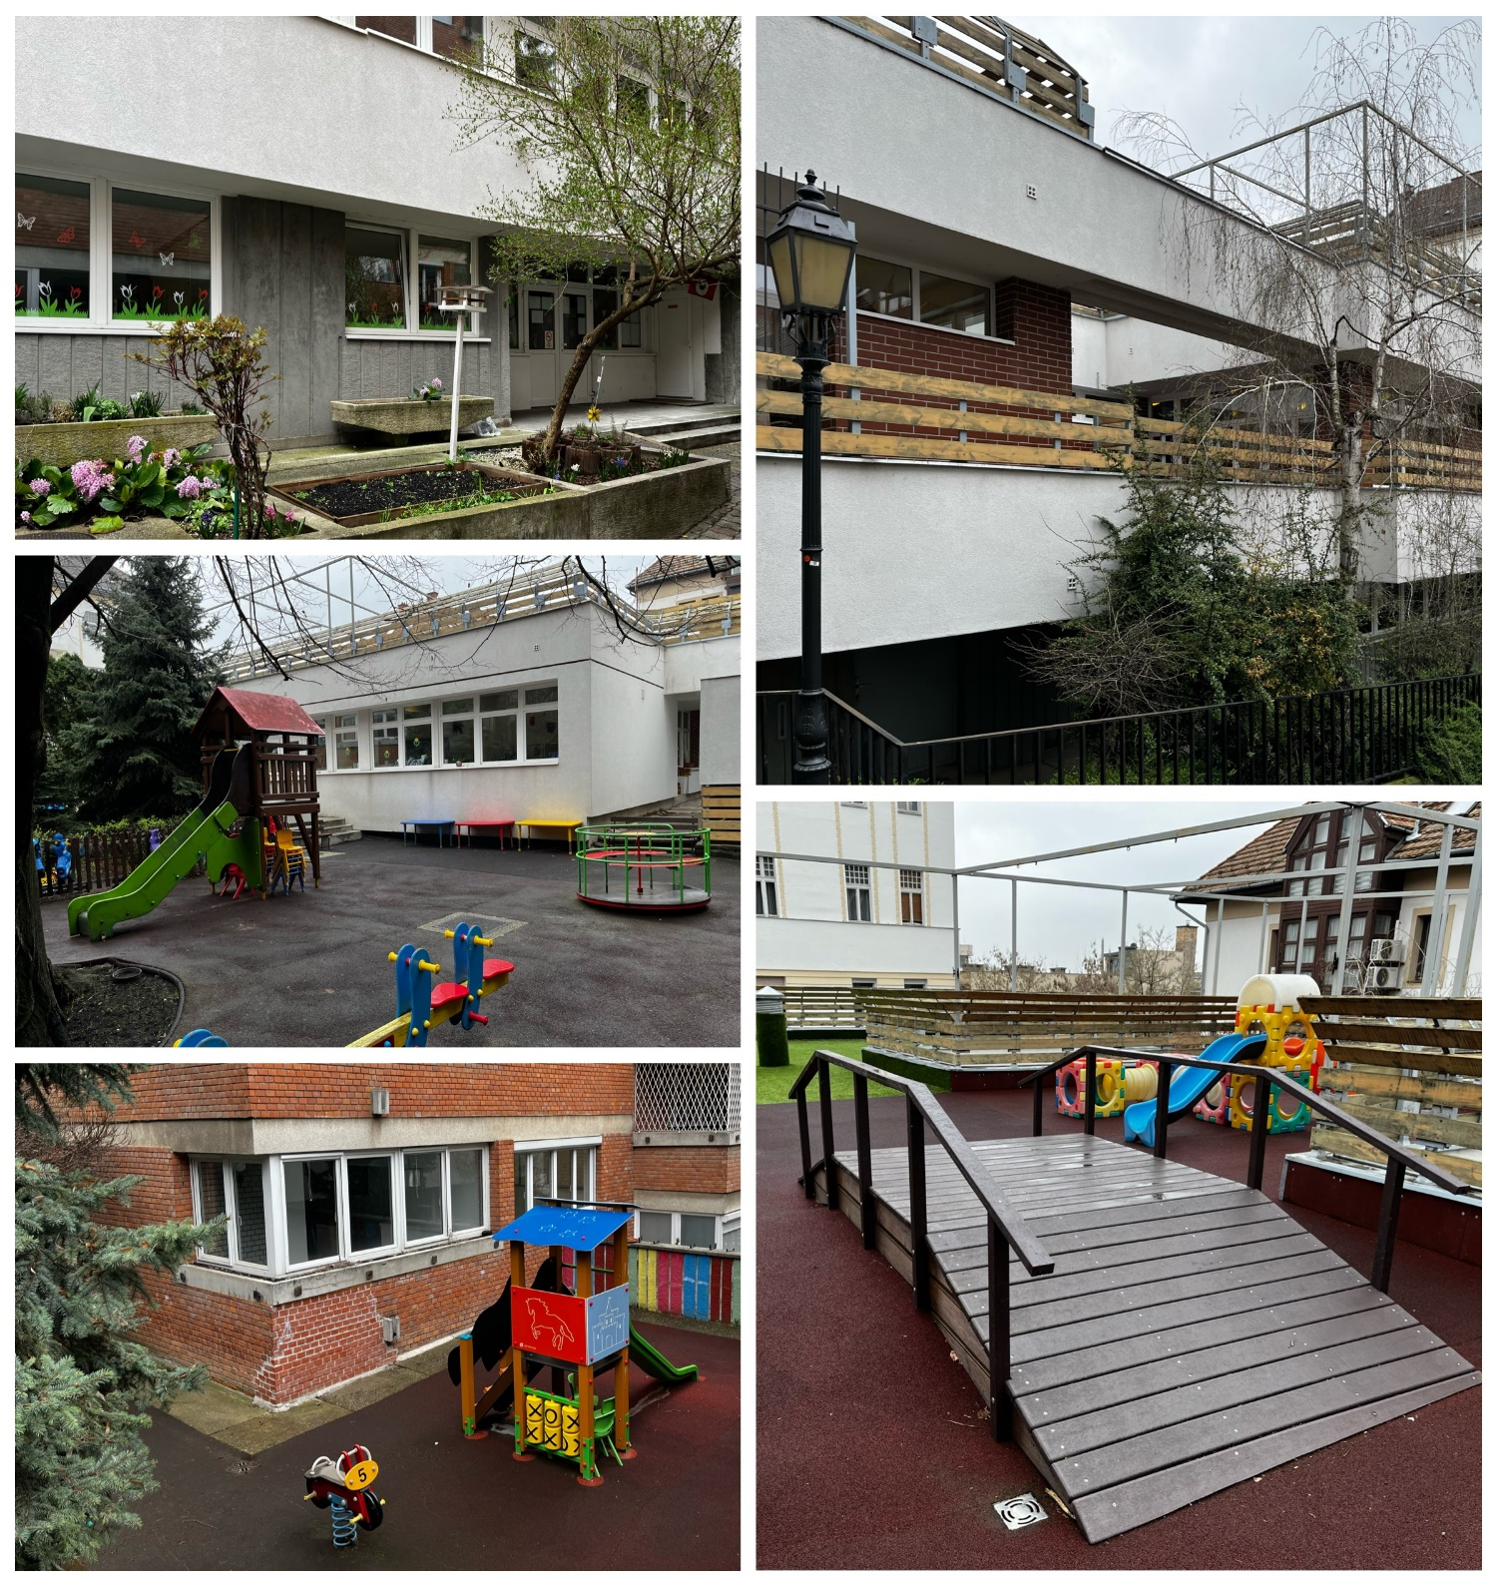

Brunszvik Teréz Budavári Óvodák
Iskola utcai telephely

Kedves Szülők, Kedves Leendő Ovisok!
Ebben a mindenki számára türelmet, szemléletváltást igénylő helyzetben, engedjék meg, hogy kicsit más módon mutassuk be Önöknek óvodánkat. Először is épületünket, az Iskola utca 44. sz. alatt működő telephelyünket, másodsorban a pedagógiai munkánkat gyökeresen meghatározó gondolatokat.
Épületünket tágas, szép, parkosított udvar veszi körül, amely alkalmas a gyermekek sokszínű, tartalmas udvari életének megszervezésére. Jeles napjaink megünneplését lehetőség szerint ide szervezzük: pl.: Szüret; Gyermeknap; Pünkösd. Rendelkezünk fedett terasszal, melyet esős idő esetén is kiválóan tudunk használni annak érdekében, hogy a gyermekek napi rendszerességgel friss levegőn tartózkodhassanak.
Csoportjainkat a néphagyományból vett, gyakran előforduló szimbólumokról neveztük el: Nefelejcs, Tulipán, Napocska, Zöldág, Alma. Épületünkben jelenleg 5 otthonos, barátságos, - az életkori sajátosságok illetve pedagógiai célok figyelembevételével vásárolt játékeszközökkel felszerelt - csoportszoba várja reggelente óvodásainkat. Ezek több funkciót töltenek be: itt folyik az óvodai tevékenységek sora: játék, foglalkozások, étkezés, pihenés. Minden évben – a tanulási folyamatokhoz szükséges – új képességfejlesztő játékokkal bővül játékállományunk; igyekszünk fából készült termékeket vásárolni. A gyermeki tevékenységek színterei – a különböző kuckók, tevékenység központok, játékterek – valamennyi csoportunkban az éppen aktuális témaprojekteknek megfelelően berendezettek és felszereltek. A csoportszobákhoz kapcsolódik még 6 gyereköltöző és 4 gyerek mosdóhelyiség, amelyek berendezése szintén szorosan kapcsolódik a nevelési feladatok megvalósíthatóságához. Abban a szerencsés helyzetben vagyunk, hogy saját tornateremmel rendelkezünk, tárgyi feltételeink és eszközeink igen gazdagok. (Felszereléseink között szerepelnek: bordásfalak, tornapadok, tornaszőnyegek, greiswald padok, ugróasztal, labdák, változatos kézi szerek, a „mozgáskotta módszer” használatához szükséges eszközök, stb.). Így, a felszereltség birtokában a foglalkozások levezetésénél egyszerűbb biztosítani annak lehetőségét, hogy a gyermekek egyéni fejlődési tempójuknak, teherbírásuknak megfelelően, változatos módon gyakorolhassanak különböző mozgásformákat. Tornatermünket fejlesztőpedagógusunk mozgásfejlesztésre is kiválóan tudja használni.
Az étkezések gördülékeny lebonyolításában 2 tálalókonyha és a hozzá tartozó helyiségek állnak rendelkezésünkre.
Logopédusunk fejlesztő foglalkozásait épületünkben, külön fejlesztő szobában tartja.
Pedagógiai szemléletünkről:
Környezettudatos magatartás kialakításának fő színtere óvodánkban: a külső világ tevékeny megismerése, mint tevékenységforma. Ez olyan nevelési folyamatot jelent, mely valamennyi nevelési területre kiterjed, azokkal kölcsönhatásban van. Ebbe a folyamatba beépíthető az óvodai élet összes tevékenységi formája, szervesen kapcsolható a gyerekek alapvető tevékenységéhez: a játékhoz. Tartalmában és feladataiban konkrét összefüggést mutat a közösségi neveléssel (pl. a társadalmi környezetbe való beilleszkedés), a vizuális neveléssel (pl. a környezet esztétikai hatása), a zenei neveléssel (pl. népszokások, zenei hagyományok), a matematikai neveléssel (pl. a környezet tárgyainak tulajdonságai). És mindez nem nélkülözi az anyanyelv használatát, hiszen az anyanyelvnek közvetítő szerepe van az emberi kapcsolatokban. Beszédkészséget fejlesztünk, szókincset gyarapítunk, miközben a természeti környezettel ismerkedünk. Munkánkat hatékonyan egészíti ki a „Madárovi” foglalkozás is!
A kerületben élő gyermekeket olyan kulturális örökségek veszik körül, melyet óvodánknak vétek lenne figyelmen kívül hagynia. Ezek megismertetése kiemelt feladat a teljes nevelőtestület számára.
Kodály Zoltán szavaival élve hisszük, hogy „ A kultúrát nem lehet örökölni. Az elődök kultúrája egykettőre elpárolog, ha minden nemzedék újra meg újra meg nem szerzi magának.” Óvodánk arculatát meghatározza, a mindennapjainkat és ünnepeinket átszövő programspecifikumunk: a néphagyományéltetés.
Szakmai munkaközösséget működtetünk, melynek tagja minden pedagógusunk és összes csoportunk.
Gyökereink:
A néphagyományéltető munkaközösséget 1994-ben alapította meg két óvó néni, Gomola Lászlóné Julika néni és Mátyók Sándorné Marika néni. Azóta, immár 29 éve szívügyünk, hogy átadjuk a gyermekeinknek a magyar népi kultúrához kapcsolódó hagyományokat, szokásokat. Ők (Julika és Marika) még élő minták voltak, a saját életükkel, gyermekkorukban megélt, átélt valóságban élő népi hagyományokkal találkoztak, melyet hitelesen tudtak átadni, éltetni itt a gyerekek között és közöttünk. Tiszta forrásból merített értéket közvetítettek, melyhez tudás párosult. Tanítottak bennünket, mintát nyújtottak mind a gyakorlati megvalósításban, mind az ismereteik átadásában, megosztásában, és azzal a húzóerővel, amit a közös együttléteinkben, megélt ünnepeinkben, szakmai napjainkban képviseltek a gyerekek felé és a nevelői közösség felé. A régi utat követve, abban jó hagyományainkat megtartva, megőrizve indulunk minden évben tovább.
Nehéz dolgunk van itt a főváros szívében, hogy hitelesen képviseljük mindazt, amit elődeink lefektettek, útnak indítottak, kiformáltak. Hisszük, hogy alkalmazkodva a mai korhoz, mégis sikerül és szükséges is, hogy átadjuk mindazt, amit megörököltünk.
Célunk, a gyermekekkel, a családokkal együtt felébreszteni, megismerni, éltetni a közös tevékenységek által megélni, a magyar népi hagyományainkat, magyar kincseinket, hovatartozásunkat:
- alapozzuk az „ünnepelni tudás” képességét a jeles napokkal, ünnepeinkkel, közös alkalmainkkal
- alakítjuk az együttéléshez szükséges erkölcsi-, akarati tulajdonságokat elmélyítjük a közösség iránti igény élményét
- alapozzuk a szülőföldhöz, magyar nyelvhez, kultúrához való kapcsolatot, a hagyományok tiszteletét, a társadalmi-, emberi-, és a természeti környezettel való harmóniát
- felkínáljuk az óvodában folyó, hagyományos értékeket közvetítő nevelőmunkába való betekintést, részvállalást, besegítést a családok számára
- kihasználjuk az I. kerület adottságait
/ Hagyományok Háza, múzeumok, világörökség: a Budai vár…/
A gyermekeknek szánt műveltségtartalmakat megalapozottan válogatjuk, játsszuk. Fontosak számunkra a tiszta forrásból merített mondókák, dalok, dalos játékok, dramatikus játékok, mozgásos népi játékok, továbbá a természetes anyagok használata, népi kismesterségek megismerése, „gyakorlása”, népi hagyományból építkező szín és formavilág, a tárgyi kultúra, a természeti környezet védelme. Mindennapjainkat, ünnepeinket, jeles napjainkat mindez áthatja!

